《操作系统》实验报告

年级、专业、班级 |  | 2021级计算机科学与技术班 |  |  | 姓名
实验题目 | 进程管理
实验时间 | 2023.11.21 |  | 实验地点 | DS3401
实验成绩 |  |  | 实验性质 | □验证性 □设计性 □综合性
教师评价：
□算法/实验过程正确； □源程序/实验内容提交 □程序结构/实验步骤合理；
□实验结果正确； □语法、语义正确； □报告规范；
其他：
评价教师签名：
一、实验目的
1.了解基本的文件系统系统调用的实现方法；
2.了解一个基于索引节点组织方式的Simple FS文件系统的设计与实现；
3.了解文件系统抽象层-VFS的设计与实现；
二、实验项目内容
本次实验涉及的是文件系统，通过分析了解ucore文件系统的总体架构设计，完善读写文件操作，从新实现基于文件系统的执行程序机制（即改写do_execve），从而可以完成执行存储在磁盘上的文件和实现文件读写等功能。为了实现实验四的目标，提供了2个基本练习，要求完成实验报告。

练习1: 完成读文件操作的实现（需要编码）
首先了解打开文件的处理流程，然后参考本实验后续的文件读写操作的过程分析，编写在sfs_inode.c中sfs_io_nolock读文件中数据的实现代码。

请在实验报告中给出设计实现“UNIX的PIPE机制”的概要设方案，鼓励给出详细设计方案

练习2: 完成基于文件系统的执行程序机制的实现（需要编码）
改写proc.c中的load_icode函数和其他相关函数，实现基于文件系统的执行程序机制。执行：make qemu -j 16。如果能看看到sh用户程序的执行界面，则基本成功了。如果在sh用户界面上可以执行“ls”,“hello”等其他放置在sfs文件系统中的其他执行程序，则可以认为本实验基本成功。

请在实验报告中给出设计实现基于“UNIX的硬链接和软链接机制”的概要设方案，鼓励给出详细设计方案
三、实验过程或算法（源程序）
前期准备：
1. 连接到 WSL，进入 Ubuntu，启动 Docker 并进入容器
2.修改Makefile：取消掉Makefile中LAB4的注释
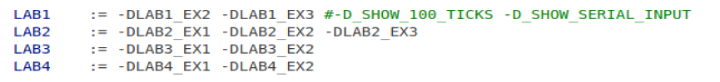
一．练习1：完成读文件操作的实现：
1.1代码解释：这段代码完成了对文件读取操作的细致处理，确保了对文件不同部分的正确读取。

1．变量定义和初始化： blkoff 用于表示文件偏移量是否与块对齐，size 表示当前操作的数据块大小，ino 表示块对应的 inode 编号，ret 用于存储函数调用的返回值。然后，检查偏移量是否对齐到块边界，如果没有对齐，则处理起始没有对齐到块的部分。

2.处理起始部分： 如果文件偏移量 offset 不是块对齐的，那么需要处理起始没有对齐到块的部分。调用 sfs_bmap_load_nolock 函数得到块对应的 inode 编号，并调用 sfs_buf_op 函数读取数据。这一部分的读写大小为 (nblks != 0) ? (SFS_BLKSIZE - blkoff) : (endpos - offset)。

3．处理中间部分： 接着，使用循环处理块对齐的部分。通过调用 sfs_bmap_load_nolock 函数获取块对应的 inode 编号，然后调用 sfs_block_op 函数读取整个块的数据。

4.处理末尾部分： 最后，如果文件结束的位置 endpos 不是块对齐的，需要处理末尾剩余的部分。同样，调用 sfs_bmap_load_nolock 函数得到块对应的 inode 编号，并调用 sfs_buf_op 函数读取数据。

5.更新相关变量： 在每个部分的处理中，都会更新 alen（实际读写的长度）、buf（缓冲区指针）、blkno（块号）、nblks（剩余块数）等相关变量。

6.调整文件大小： 最后，如果 offset + alen > din->fileinfo.size，表示写文件时可能扩展了文件大小，需要调整文件大小为 offset + alen 并设置 dirty 变量。
1.2实现“UNIX的PIPE机制”的概要设方案：
UNIX的PIPE机制是一种有效的进程间通信方式，其核心实现通过管道（PIPE）完成。管道是由内核管理的缓冲区，它可以连接具有亲缘关系或无亲缘关系的进程，实现数据的双向传输。一端连接一个进程的输出，另一端连接一个进程的输入。
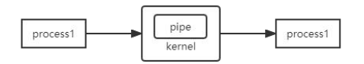
有名管道的引入克服了无名管道的限制，使得无亲缘关系的进程间通信也成为可能。这种机制的基本原理是在内核中维护一个环形的缓冲区，以支持数据的循环利用。进程可以通过将字节复制到VFS（Virtual File System）索引节点指向的物理内存来向管道写入数据，而读取数据的进程则通过复制物理内存中的字节来实现。

在具体实现中，管道的读取和写入功能由pipe_read()和pipe_write()等函数完成。管道的读取过程和写入过程类似，下面具体介绍写入过程：
1.当写进程要向管道中写入数据时，它使用标准库函数 write()，该函数传递文件描述符，通过文件描述符可以找到对应文件的 file 结构。在 file 结构中，指定了用于进行写操作的函数地址，即写入函数。内核随后调用这个写入函数完成实际的写入操作。
2.在执行实际的写入操作之前，写入函数首先需要检查VFS索引节点（inode）中的信息。这个信息包括管道的状态和缓冲区的相关信息。然后，写入函数尝试锁定内存，以确保在写入数据时不会发生冲突。
3.如果管道的缓冲区已满，写入进程将休眠在VFS索引节点的等待队列中，等待条件变为可写入。此时，内核会调用调度程序，选择其他进程运行。写入进程实际上处于可中断的等待状态。
4.当管道中有足够的空间可以容纳写入的数据，或者有其他进程读取数据，写入函数被唤醒。这个唤醒过程通常通过信号机制实现。
5.写入进程接收到信号后，它将执行实际的写入操作，将数据从写进程的地址空间复制到内核内存中的管道缓冲区。写入操作完成后，内存被解锁。同时，所有休眠在VFS索引节点上的读取进程会被唤醒，以便它们可以读取新写入的数据。

上面这一过程描述了在UNIX的PIPE机制中，写入进程如何通过系统调用和内核调度实现向管道中写入数据，同时如何与读取进程进行同步，确保数据的正确传递。
整个实现机制借助了文件系统的file结构和VFS的索引节点inode。通过将两个file结构指向同一个临时的VFS索引节点，而这个VFS索引节点又指向一个物理页面，实现了管道的读写。此外，为了同步对管道的访问，内核使用了锁、等待队列和信号等机制，确保数据的正确传输。

总体而言，UNIX的PIPE机制提供了一种灵活而高效的进程间通信方式，通过管道的设计，实现了数据在不同进程之间的可靠传递。
#ifdef LAB4_EX1
//LAB4:EXERCISE1 YOUR CODE HINT: call sfs_bmap_load_nolock, sfs_rbuf, sfs_rblock,etc. read different kind of blocks in file
/*
* (1) If offset isn't aligned with the first block, Rd/Wr some content from offset to the end of the first block
* NOTICE: useful function: sfs_bmap_load_nolock, sfs_buf_op
* Rd/Wr size = (nblks != 0) ? (SFS_BLKSIZE - blkoff) : (endpos - offset)
* (2) Rd/Wr aligned blocks
* NOTICE: useful function: sfs_bmap_load_nolock, sfs_block_op
* (3) If end position isn't aligned with the last block, Rd/Wr some content from begin to the (endpos % SFS_BLKSIZE) of the last block
* NOTICE: useful function: sfs_bmap_load_nolock, sfs_buf_op
*/
if((blkoff = offset % SFS_BLKSIZE)!= 0) {
if(nblks){
size = SFS_BLKSIZE - blkoff;
}else{
size = endpos - offset;
}
if ((ret = sfs_bmap_load_nolock(sfs, sin, blkno, &ino)) != 0) {
goto out;
}
if ((ret = sfs_buf_op(sfs, buf, size, ino, blkoff)) != 0) {
goto out;
}
alen += size;
if (nblks == 0) {
goto out;
}
buf += size, blkno ++, nblks --;
}

size = SFS_BLKSIZE;
while(nblks != 0){
if((ret = sfs_bmap_load_nolock(sfs, sin, blkno, &ino)) != 0) {
goto out;
}
if((ret = sfs_block_op(sfs, buf, ino, 1)) != 0) {
goto out;
}
alen += size, buf += size, blkno ++, nblks --;
}

if((size = endpos % SFS_BLKSIZE) != 0) {
if ((ret = sfs_bmap_load_nolock(sfs, sin, blkno, &ino)) != 0) {
goto out;
}
if ((ret = sfs_buf_op(sfs, buf, size, ino, 0)) != 0) {
goto out;
}
alen += size;
}
#endif

二．练习2：完成基于文件系统的执行程序机制的实现：
2.1代码解释：整个过程通过文件系统读取可执行文件的内容，并将其加载到当前进程的内存中，同时设置好相应的内存映射关系，以实现程序的执行。最后，将控制权交还给用户程序的入口点，实现基于文件系统的执行程序机制。

1.创建新的内存管理结构（mm）：首先，检查当前进程是否已有内存管理结构，如果有则触发 panic。创建一个新的内存管理结构 mm。

2.设置页目录（pgdir）：通过调用 setup_pgdir 函数设置新的页目录 pgdir。

3.读取可执行文件头信息：通过 load_icode_read 函数读取可执行文件的 ELF 头信息，并解析得到相应的结构体。

4.检查 ELF 头合法性：检查 ELF 头的魔数是否合法，如果不合法则触发相应错误。

5.遍历程序头表，处理 TEXT/DATA/BSS 段：遍历可执行文件的程序头表，处理每个段，包括 TEXT（代码段）、DATA（初始化数据段）、BSS（未初始化数据段）。根据段的标志设置虚拟内存标志（VM_EXEC、VM_WRITE、VM_READ）和权限标志（PTE_U、PTE_W）。
调用 mm_map 创建并建立虚拟内存区域（VMA），使用 pgdir_alloc_page 分配物理页面，读取文件内容到内存。

6.设置用户栈：调用 mm_map 设置用户栈的虚拟内存区域。

7.设置当前进程的内存管理、页目录、陷阱帧（trapframe）：增加内存管理结构的引用计数。设置当前进程的 mm、cr3，并更新页目录寄存器 lcr3。设置陷阱帧的程序计数器、栈指针，以及其他寄存器。存储参数 argc 和 argv 到相应的寄存器中。

8.清理资源：如果中途出错，则执行相应的清理操作，包括释放内存管理结构、页目录、关闭文件等。

2.2实现基于“UNIX的硬链接和软链接机制”的概要设方案
2.2.1硬链接实现：
1.创建硬链接：
在磁盘上创建一个新的文件 B，分配一个新的 inode，并设置 TYPE 域为链接。
使用额外的字段指向文件 A 的 inode 位置。
将文件 A 的被链接计数 nlinks 加 1。
2.访问硬链接：
当访问文件 B 时（例如，通过 read、write 等系统调用），判断文件 B 是否是链接类型。
如果是链接类型，则实际上是对文件 A（已知其 inode 位置）进行操作。
3.删除硬链接：
当删除硬链接 B 时，除了删除 B 的 inode 之外，还需要将 B 指向的文件 A 的被链接计数 nlinks 减 1。
如果减到了 0，则需要将文件 A 删除。
2.2.2软链接实现：
1.创建软链接：
在磁盘上创建一个新的文件 B，分配一个新的 inode，并设置 TYPE 域为链接。
使用额外的字段指向文件 A 的 inode 位置。
使用额外的位来标记当前链接是软链接还是硬链接。
2.访问软链接：
当访问文件 B 时（例如，通过 read、write 等系统调用），判断文件 B 是否是链接类型。
如果是链接类型，则实际上是对文件 A（已知其 inode 位置）进行操作。
3.删除软链接：
当删除软链接 B 时，直接删除其 inode 即可，不需要影响文件 A。
2.2.3 注意：
- 在创建链接时，需要确保文件 A 存在，否则创建链接将失败。
- 对于软链接，需要在 inode 中标记其为软链接类型，以便在访问时正确处理。
- 在删除硬链接时，如果文件 A 的被链接计数减到 0，则需要删除文件 A。这可能需要递归删除，因为文件 A 可能是其他硬链接的目标。
#ifdef LAB4_EX2
/* LAB4:EXERCISE2 YOUR CODE HINT:how to load the file with handler fd in to process's memory? how to setup argc/argv?
* MACROs or Functions:
* mm_create - create a mm
* setup_pgdir - setup pgdir in mm
* load_icode_read - read raw data content of program file
* mm_map - build new vma
* pgdir_alloc_page - allocate new memory for TEXT/DATA/BSS/stack parts
* lcr3 - update Page Directory Addr Register -- CR3
*/
/* (1) create a new mm for current process
* (2) create a new PDT, and mm->pgdir= kernel virtual addr of PDT
* (3) copy TEXT/DATA/BSS parts in binary to memory space of process
* (3.1) read raw data content in file and resolve elfhdr
* (3.2) read raw data content in file and resolve proghdr based on info in elfhdr
* (3.3) call mm_map to build vma related to TEXT/DATA
* (3.4) callpgdir_alloc_page to allocate page for TEXT/DATA, read contents in file
* and copy them into the new allocated pages
* (3.5) callpgdir_alloc_page to allocate pages for BSS, memset zero in these pages
* (4) call mm_map to setup user stack, and put parameters into user stack
* (5) setup current process's mm, cr3, reset pgidr (using lcr3 MARCO)
* (6) setup trapframe for user environment (You have done in LAB3)
* (7) store argc and kargv to a0 and a1 register in trapframe
* (8) if up steps failed, you should cleanup the env.
*/
if (current->mm != NULL) {
panic("load_icode: current->mm must be empty.\n");
}

int ret = -E_NO_MEM;
struct mm_struct *mm;
if ((mm = mm_create()) == NULL) {
goto bad_mm;
}
if (setup_pgdir(mm) != 0) {
goto bad_pgdir_cleanup_mm;
}
struct __elfhdr ___elfhdr__;
struct elfhdr32 __elf, *elf = &__elf;
if ((ret = load_icode_read(fd, &___elfhdr__, sizeof(struct __elfhdr), 0)) != 0) {
goto bad_elf_cleanup_pgdir;
}
_load_elfhdr((unsigned char*)&___elfhdr__, &__elf);

if (elf->e_magic != ELF_MAGIC) {
ret = -E_INVAL_ELF;
goto bad_elf_cleanup_pgdir;
}

struct proghdr _ph, *ph = &_ph;
uint32_t vm_flags, phnum;
uint32_t perm = 0;
struct Page *page;
for (phnum = 0; phnum < elf->e_phnum; phnum ++) {
off_t phoff = elf->e_phoff + sizeof(struct proghdr) * phnum;
if ((ret = load_icode_read(fd, ph, sizeof(struct proghdr), phoff)) != 0) {
goto bad_cleanup_mmap;
}
if (ph->p_type != ELF_PT_LOAD) {
continue ;
}
if (ph->p_filesz > ph->p_memsz) {
ret = -E_INVAL_ELF;
goto bad_cleanup_mmap;
}
vm_flags = 0;
//ptep_set_u_read(&perm);
perm |= PTE_U;
if (ph->p_flags & ELF_PF_X) vm_flags |= VM_EXEC;
if (ph->p_flags & ELF_PF_W) vm_flags |= VM_WRITE;
if (ph->p_flags & ELF_PF_R) vm_flags |= VM_READ;
if (vm_flags & VM_WRITE) perm |= PTE_W;

if ((ret = mm_map(mm, ph->p_va, ph->p_memsz, vm_flags, NULL)) != 0) {
goto bad_cleanup_mmap;
}

off_t offset = ph->p_offset;
size_t off, size;
uintptr_t start = ph->p_va, end, la = ROUNDDOWN_2N(start, PGSHIFT);

end = ph->p_va + ph->p_filesz;
while (start < end) {
if ((page = pgdir_alloc_page(mm->pgdir, la, perm)) == NULL) {
ret = -E_NO_MEM;
goto bad_cleanup_mmap;
}
off = start - la, size = PGSIZE - off, la += PGSIZE;
if (end < la) {
size -= la - end;
}
if ((ret = load_icode_read(fd, page2kva(page) + off, size, offset)) != 0) {
goto bad_cleanup_mmap;
}
fence_i(page2kva(page)+off, size);
start += size, offset += size;
}

end = ph->p_va + ph->p_memsz;

if (start < la) {
if (start >= end) {
continue ;
}
off = start + PGSIZE - la, size = PGSIZE - off;
if (end < la) {
size -= la - end;
}
memset(page2kva(page) + off, 0, size);
fence_i(page2kva(page) + off, size);
start += size;
assert((end < la && start == end) || (end >= la && start == la));
}

while (start < end) {
if ((page = pgdir_alloc_page(mm->pgdir, la, perm)) == NULL) {
ret = -E_NO_MEM;
goto bad_cleanup_mmap;
}
off = start - la, size = PGSIZE - off, la += PGSIZE;
if (end < la) {
size -= la - end;
}
memset(page2kva(page) + off, 0, size);
fence_i(page2kva(page) + off, size);
start += size;
}
}
sysfile_close(fd);
vm_flags = VM_READ | VM_WRITE | VM_STACK;
if ((ret = mm_map(mm, USTACKTOP - USTACKSIZE, USTACKSIZE, vm_flags, NULL)) != 0) {
goto bad_cleanup_mmap;
}

mm_count_inc(mm);
current->mm = mm;
current->cr3 = PADDR(mm->pgdir);
lcr3(PADDR(mm->pgdir));
uintptr_t stacktop = USTACKTOP - argc * PGSIZE;
char **uargv = (char **)(stacktop - argc * sizeof(char *));
int i;
for (i = 0; i < argc; i ++) {
uargv[i] = strcpy((char *)(stacktop + i * PGSIZE), kargv[i]);
}
struct trapframe *tf = current->tf;
memset(tf, 0, sizeof(struct trapframe));
tf->tf_era = elf->e_entry;
tf->tf_regs.reg_r[LOONGARCH_REG_SP] = USTACKTOP;
uint32_t status = 0;
status |= PLV_USER; // set plv=3(User Mode)
status |= CSR_CRMD_IE;
tf->tf_prmd = status;
tf->tf_regs.reg_r[LOONGARCH_REG_A0] = argc;
tf->tf_regs.reg_r[LOONGARCH_REG_A1] = (uint32_t)uargv;
ret = 0;
out:
return ret;
bad_cleanup_mmap:
panic("bad_cleanup_mmap");
exit_mmap(mm);
bad_elf_cleanup_pgdir:
panic("bad_elf_cleanup_pgdir");
put_pgdir(mm);
bad_pgdir_cleanup_mm:
panic("bad_pgdir_cleanup_mm");
mm_destroy(mm);
bad_mm:
panic("bad_mm");
goto out;
#endif
}
#endif
四、实验结果及分析
实验结果截图：
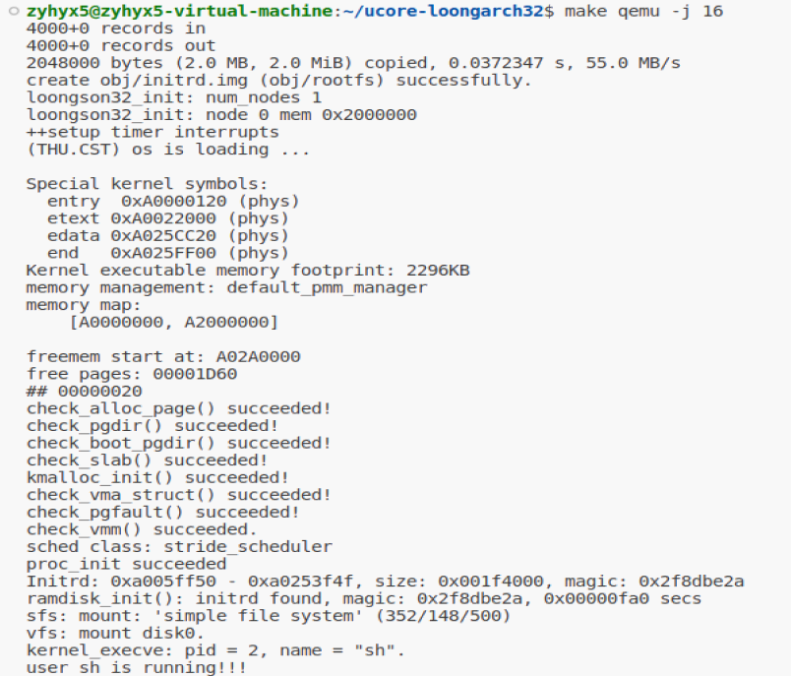

实验总结与体会：
通过进行操作系统的实验，我们深入学习了文件系统、系统调用和进程执行等核心概念。在探索Simple FS文件系统和VFS抽象层的设计与实现过程中，我们逐步理解了文件系统的结构、内部工作原理以及操作系统提供的统一接口的关键性。在编写和调试代码的过程中，我们不仅提高了系统编程和调试能力，还对UNIX的PIPE机制有了深刻认识，理解了其在多任务处理和协作中的作用。此外，通过探讨硬链接和软链接的设计思路，我们学到了如何追踪文件的链接关系，保障在删除链接时的一致性。这次实验不仅拓展了我们对操作系统内部机制的认识，也为今后深入学习和应用操作系统相关内容打下了坚实基础。

